**15. Norddeutsche Bonsaitage -Bonsai im Norden:**

Sa. 3. Juni: 10.00 -18.00 Uhr 18.00 -1.00 Uhr nachts „lange Nacht der Museen“!

So. 4. Juni 10.00 -17.00

**Termine, Wichtiges und Adressen:**

Telefon Kristin Lauth 0173-2007909

Telefon Michael Werbeck 0173-2033665

Telefon Christophe Delannoy 0171-4767871

Manchmal ist der Empfang in den Gewächshäusern nicht gut, dann bitte den nächsten anklingeln.

Adresse botanika Bremen: Deliusweg, 28359 Bremen

Die PKW-Parkplätze liegen am Deliusweg (Adresse für Navigation: Deliusweg 38, oder Google-Plus-Code: 3VVJ+32 Bremen) und an der Marcusallee (Google-Plus-Code: 3VQV+PPM Bremen). Am Wochenende und an den Feiertagen parken Sie am besten auf dem Schulparkplatz an der Ronzelenstraße (Google-Plus-Code 3VWG+2RH Bremen).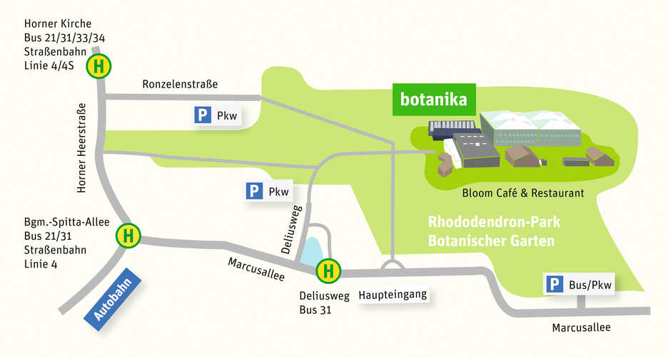

Zufahrt



**Aufbau und Anlieferung**: Freitag 16.00 bis 18.00 Uhr, Samstag 8.30 bis 9.45 Uhr. Vom Parkplatz Deliusweg geradeaus durch den Park (Schranke und später das grüne Tor öffnen automatisch! Bis zur botanika, rechts hinter dem ersten Gewächshaus wenige Plätze, ausladen und wieder wegfahren, die Parkplätze sind kostenfrei.

Bitte LANGSAM, d.h. **Schritttempo**! durch den Park fahren.

Die Ausstellungs-Plätze werden bei Ankunft zugewiesen!

Gratis Eintritts-Bändchen für Aussteller an der Kasse (bitte dort Namen nennen), Begleitungen zahlen 9 € für *zwei* Tage (statt 11 € für *einen* Tag = 60% Rabatt!)

**Eröffnung durch den Präsidenten des BCD am Samstag 10.15 Uhr im Hofgarten**

**Rahmenprogramm** siehe unten   
Demos: Mit Wolfgang Kretzer und Thoralf Gnoth, Thomas Pfeffer und Miguel Andrès-Martìnez

**Verpflegung:** Teilnehmer werden „gegen eine Spende“ während der Ausstellungszeit mit Suppe und Würstchen, nachmittags mit Kaffee und Kuchen versorgt. Ein „Spendenschwein“ ist aufgestellt.

**Freitagabend *el chico***: 19.30 Uhr Berckstraße 4, 28359 Bremen Parken bei Kaufhaus Lestra

**Samstagabend** Atlantic Hotel: 19.30 Uhr ***Restaurant Campus***: Wiener Str. 4, 28359 Bremen

|  |  |  |  |  |
| --- | --- | --- | --- | --- |
| **Zeit** | **Samstag** | | | |
|  | **Park** | **Seminarraum 1** | **Seminarraum 2** | **Labor** |
| **10.00 - 11.00** | **Eröffnung der Ausstellung** | | | |
| **11.00 - 11.50** |  |  | **Demo Wolfgang Kretzer und Thoralf Gnoth** | **Foto- Doku** |
| **12.00 - 12.50** | **Parkführung Michael Werbeck** |  |  |
| **13.00 - 13.50** | **Vortrag Suiseki Flori Grunwald** | **ab 13.30 Vortrag Präsentation Uwe Schulze Zumhülsen** |  |
| **14.00 - 14.50** |  |  | **Foto-Doku** |
| **15.00 - 15.50** |  |  | **Kinderworkshop** |
| **16.00 - 16.50** |  | **Einführung in die Ausbildung als Bonsai-Gestalter und Bonsai-Lehrer; danach Baumbesprechung Joachim Sichma** |  |  |
| **17.00 - 18.00** |  |  |
| **18.00 - 01.00** | **"Lange Nacht der Museen" in der botanika** | | | |

|  |  |  |  |  |  |
| --- | --- | --- | --- | --- | --- |
| **Zeit** | **Sonntag** | | | | |
|  | **Park** | **Seminarraum 1** | **Seminarraum 2** | **Sitzungssaal** | **Labor** |
| **10.00 - 11.00** |  |  |  |  | **Foto-Doku** |
| **11.00 - 11.50** |  | **Vortrag Schalen Kai Sperling** | **Demo Miguel Andrès-Martìnez** | **AK- Leitersitzung** |
| **12.00 - 12.50** |  | **Vortrag Friedensbuddha Michael Werbeck** |  |
| **13.00 - 13.50** |  |  | **Demo Thomas Pfeffer** |  | **Foto-Doku** |
| **14.00 - 14.50** |  | **Vortrag Kusamono Hermann Wollenhaupt** |  |
| **15.00 - 15.50** | **Parkführung Michael Werbeck** |  | **Kinderworkshop** |  |  |
| **16.00 - 16.50** |  |  |  |  |
| **17.00 - 18.00** | **Abbau der Ausstellung** | | | | |